НАЦІОНАЛЬНИЙ ТЕХНІЧНИЙ УНІВЕРСИТЕТ УКРАЇНИ

«КИЇВСЬКИЙ ПОЛІТЕХНІНИЙ ІНСТИТУТ

імені ІГОРЯ СІКОРСЬКОГО»

**КАФЕДРА КОНСТРУЮВАННЯ ЕОА**

**ЗВІТ**

З лабораторної роботи №2

по курсу «Алгоритмічні мови та програмування -2»

на тему «Сортування»

Виконав:

ст. групи ДК-71

Веселий А. В.

Перевірив:

ст. викладач

Губар В. Г.

Київ

2018

Завдання:



Блок-схема до файлу main.c:

Початок

Кінець

sort_chose(n);

insertion_sort(n);

buble_sort(n);

enter(&n);

Блок-схема до файлу lab_2.c:

//Введення масиву

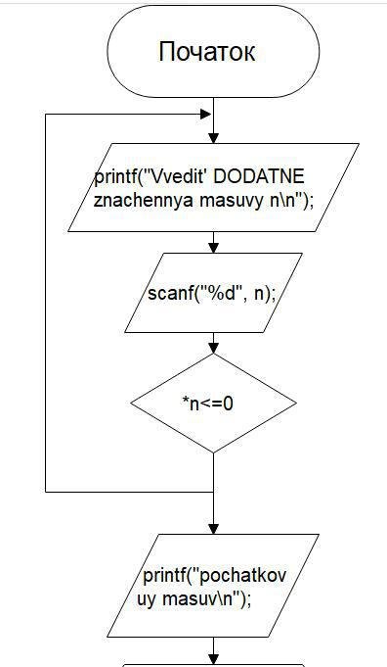

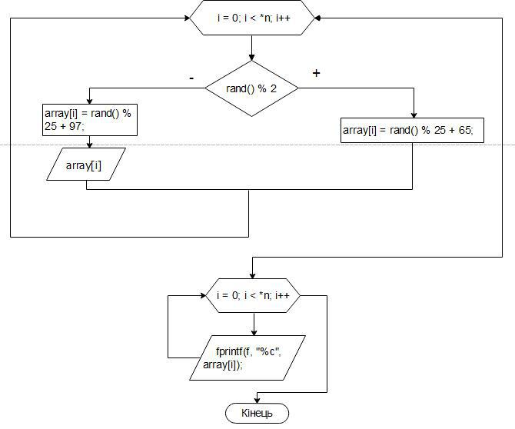

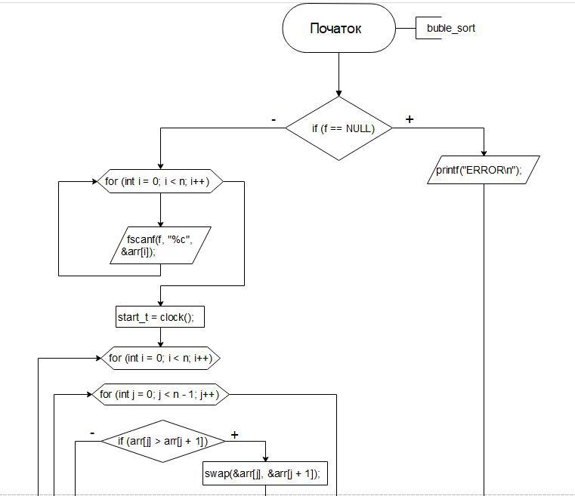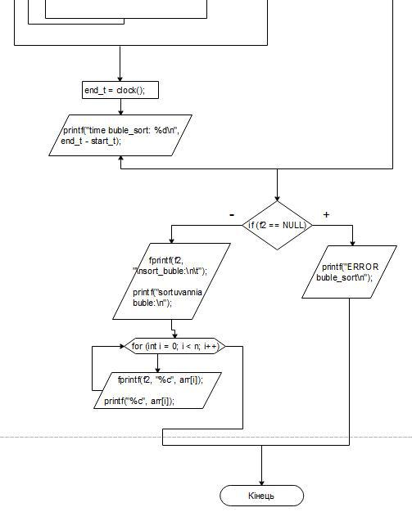

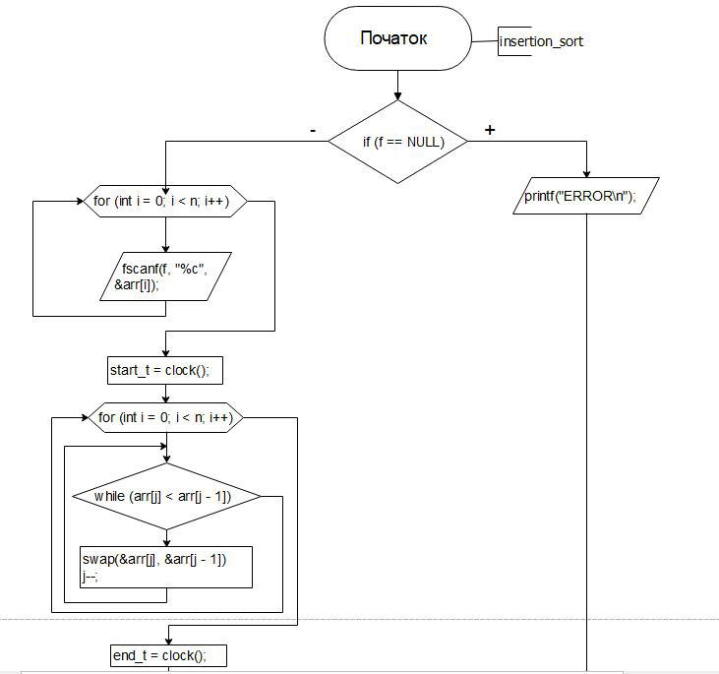

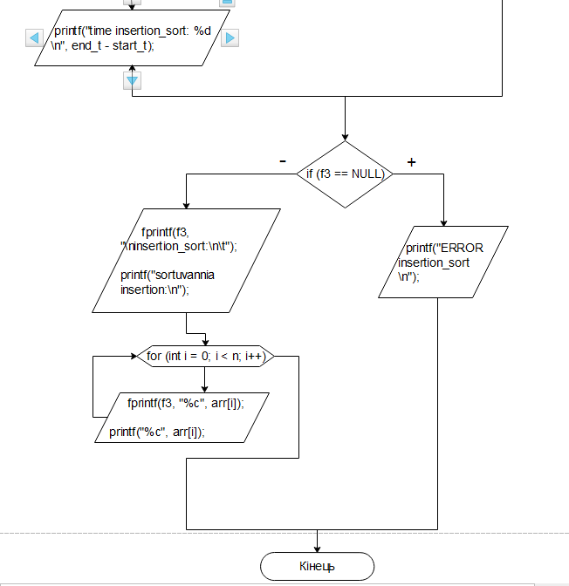

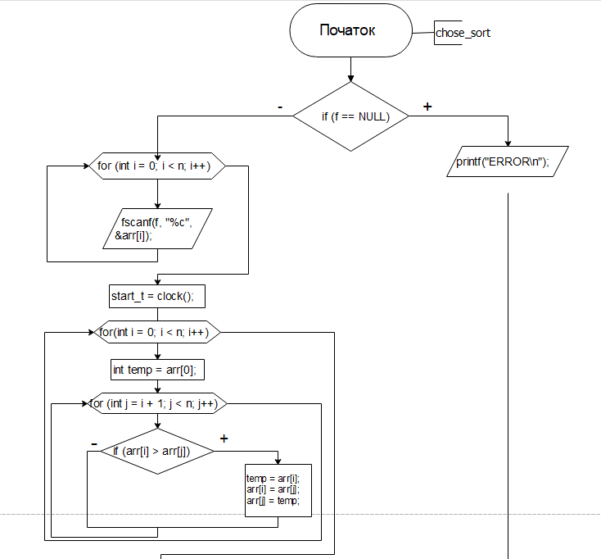

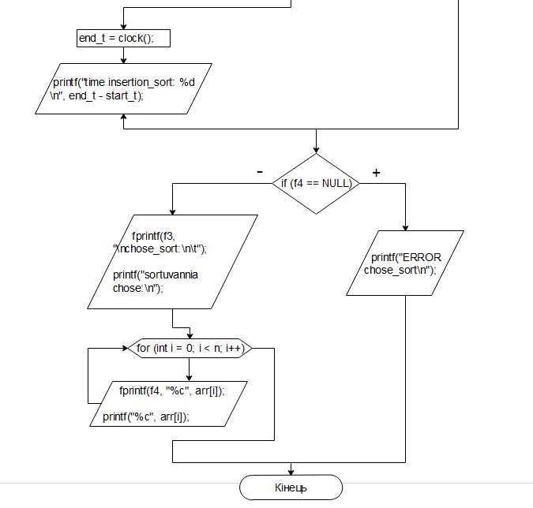

Посилання на code base в GitHub репозиторії:

<https://github.com/sgubar/2018/tree/master/dk71/ves/lab2>

Висновки: у даній лабораторній роботі я дослідив 3 види сортування, а саме: бульбашкою, вставки та вибору. Я ввів значення масиву 50 000 елементів. Сортування бульбашкою тривало 25.892 секунд; сортування вставкою – 16.236 секунд; сортування вибором – 3.292 секунд. Отже, можемо зробити висновок, що з трьох даних сортувань, сортування вибором є найефективнішим та найшвидшим!